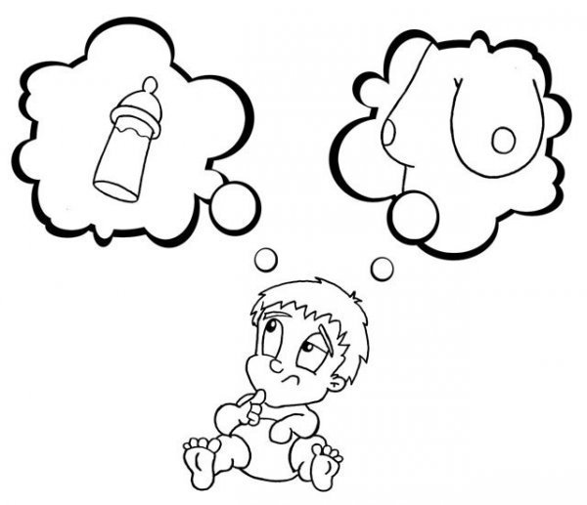  Borst of Fles?  Wat zijn de voordelen van borstvoeding of flesvoeding? | Abstract  Als kraamverpleegkundige heb je ook een rol in het adviseren over en begeleiden bij het voeden van en pasgeborene. Wat adviseer je en waarom? Hoe ziet je verpleegkundige begeleiding eruit? Hier maak je een tijdschrift over.  Kolbeek - Offereins, H.  KraamKJ

Opdrachten.

Je zorgt dat je de presentatie af hebt op de betreffende themadatum in het workshopoverzicht.

Let op de doelgroep: je collega. Jullie behoeven een andere benadering dan zorgvragers!

Werkwijze opdracht uitvoeren: PDCA
- Je bespreekt en beschrijft de werkprocessen die je kiest in je groepje
- Je bereidt de opdracht voor
- Je voert de opdracht uit.

Je presenteert
- De werkprocessen die je hebt gekozen ( In de PPT bij presentatie, mondeling bij de toelichting op je werkstuk aan de klas)
- De uitvoering van je groepsopdracht ( de PPT / rollenspel; het werkstuk licht je kort (max 5 minuten toe voor je het uitdeelt/ doorstuurt aan de klas)

Evaluatie:
- de presentatieopdracht: evaluatie in de klas met tops en tips

- de schriftelijke opdracht: vraag schriftelijk feedback aan de klas, maak max 5 feedbackvragen bij je opdracht

Beoordeling van presentatie zowel als schriftelijke opdracht:
- door de docent
(de docent zet de opdracht in de ELO voor je klasgenoten)

Beoordeling van de presentaties Zwangere, Barende en Kraam en pasgeborene
Zie de criteria die als bijlage zijn gegeven

Er is één herkans: het hoogste cijfer telt.

Babyvoeding Borstvoeding en Flesvoeding : wat komt daar allemaal bij kijken ?
Maak een tijdschrift over voeding voor pasgeborenen. Doelgroep: aanstaande moeders

Besteed aandacht aan:
- Belang van BV (borstvoeding), fysiek en emotioneel voor moeder en kind
- Verschillen BV en flesvoeding (o.a. voor – en nadelen)
- Borstvoedingshoudingen en de rol van de VP daarbij
- Aandachtspunten bij het starten van BV en de rol van de kraamVP daarbij
- Problemen bij de BV , het omgaan daarmee en de rol van de kraamVP daarbij
- Belangrijke organisaties bij het ondersteunen van BV
- Het klaarmaken en geven van flesvoeding

